

## PLANINSKO DRUŠTVO BREŽICE in MLADINSKI ODSEK PD

# vas vabi na izlet na

**GORE (762m)**

**Odhod: nedelja, 6. 6. 2021, ob 7.20 iz železniške postaje Brežice**

**Prihod: 14.40 na ŽP Brežice**

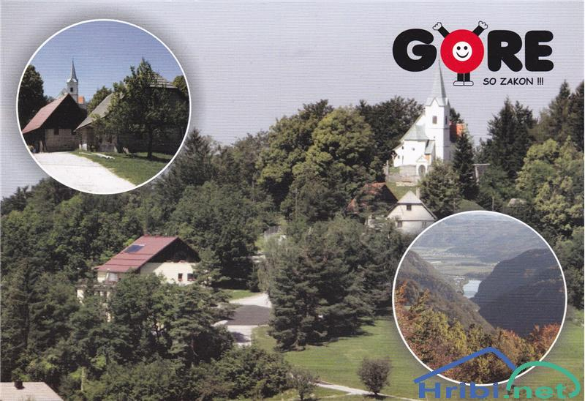

**Vodnici: Mija Novak in Mojca Šterk**

**Zahtevnost poti: lahka, primerna tudi za otroke**

**Dolžina poti: 5 ur**

**Način prevoza: z vlakom do Hrastnika, domov iz Zidanega Mosta**

**Prijave: Mojca Šterk, SMS na 031 594 315 ali** [mojca.sterk1@gmail.com](mailto:mojca.sterk1@gmail.com)

**Prehrana: iz nahrbtnika**

**Opis poti: Z vlakom se bomo peljali do Hrastnika, nato pa pot nadaljevali peš. Pot je lepo speljana in do Doma na Gorah v glavnem poteka po gozdu. Na Gorah bo postanek za malico in ogled cerkve. V dolino se bomo spustili čez vas Širje in na vlak vstopili v Zidanem mostu. Če bo dopuščal čas, pa bomo naredili še krog mimo Koče na Kopitniku.**

**V primeru slabega vremena ali nepredvidenih razmer si vodnika pridržujeva pravico do spremembe cilja, termina ali odpovedi ture.**

**OPOZORILO:**

|  |
| --- |
| **S prijavo na izlet udeleženec potrdi, da je seznanjen z zahtevnostjo izleta ter izpolnjuje zdravstvene, fizične in tehnične pogoje za varno sodelovanje na izletu in ima plačano letno članarino PZS. Udeleženec je dolžan ves čas izleta ravnati v skladu s Častnim kodeksom slovenskih planincev ter upoštevati navodila in odločitve vodnika !**  **Želimo vam varno in srečno hojo in lep planinski dan !** |